автоматизированная система организации и информационного обеспечения учебного процесса
(АСОУП)
Подсистема документооборота

Руководство пользователя

Количество листов – 20

Санкт-Петербург
2022

СОДЕРЖАНИЕ
Обозначения и сокращения 3
1. Введение 4
2. Назначение и условия применения 5
3. Подготовка к работе с системой 7
4. Работа с АСОУП 8
4.1. Подготовка данных, необходимых для работы с подсистемой 8
4.2. Регистрация документов в подсистеме 12
4.3. Просмотр входящих документов 14
4.4. Формирование маршрута обработки документов в подсистеме 15
4.5. Подготовка и согласование ответа 17
4.6. Контроль процесса обработки документа 18
4.7. Работа с архивом документов 18
5. Схема работы с АСОУП 19
6. Аварийные ситуации 19
7. Рекомендации к освоению 19
8. Лист регистрации изменений 20

Обозначения и сокращения
В настоящем Руководстве пользователя применяются следующие сокращения:

Термин, сокращение | Определение
АСОУП | Автоматизированная система организации и информационного обеспечения учебного процесса
ГЭФ | Главная экранная форма
ПК | Персональный компьютер
ФИО | Фамилия имя отчество
ЭФ | Экранная форма

Введение
Автоматизированная система организации и информационного обеспечения учебного процесса (АСОУП) предназначена для автоматизации процесса организации обучении в образовательной организации, в том числе с применением электронного обучения и дистанционных образовательных технологий; аналитической обработкой информации об образовательном процессе и информационного обеспечения обучающихся и педагогических работников электронными образовательными и информационными ресурсами с целью повышения качества обучения и эффективности деятельности образовательной организации.
Подсистема планирования обеспечивает автоматизированное ведение учета входящей и исходящей корреспонденции, ведение учета внутренней документации, маршрутизацию электронных и бумажных документов.
Подсистема предназначена для ведения учета входящих, исходящих и внутренних документов образовательного учреждения и автоматизации процедуры их согласования пользователями системы.
В настоящем документе описаны действия пользователя – сотрудника образовательного учреждения при проведении действий по документообороту в составе АСОУП.
Для работы с АСОУП необходимы знания, умения и навыки работы с ПК на уровне пользователя.
Перед началом работы с АСОУП рекомендуется ознакомиться с общим описанием АСОУП и иметь при себе памятку по работе с АСОУП или использовать руководство пользователя в электронном виде на ПК.

Назначение и условия применения
Подсистема предназначена для ведения учета входящих, исходящих и внутренних документов образовательного учреждения и автоматизации процедуры их согласования пользователями системы.
Документы могут быть трех видов: входящие, исходящие и внутренние.
В отношении входящего документа пользователь может выполнить следующие действия в соответствии с правами доступа:
- Зарегистрировать в системе;
- Просмотреть документ;
- Сохранить документ на ПК;
- Подписать (Согласовать) документ;
- Отказать в подписании (Согласовании) документа с указанием причины;
- Поставить отметку об ознакомлении (Ознакомлен);
- Просмотреть историю жизни документа (действия, выполненные с документом другими пользователями);
- Инициировать процедуру «ответа» на полученный первичный документ, формированием другого документа (ответ, версию документа и т.п.);
- Завершить работу с документом.
В отношении исходящих документов пользователь может выполнить следующие действия:
- Просмотреть отправленные документы;
- Сохранить отправленный документ на ПК;
- Просмотреть историю жизни документа (действия, выполненные с документом другими пользователями);
- Загрузить с ПК документ для отправки;
- Инициировать отправку документа, указав адресатов, требуемые от них действия с документом; срок работы с документом, порядок согласования документа (если требуется согласование нескольких лиц в определенном порядке) (для пользователей, наделенных правами).
В отношении внутренних документов пользователь может выполнить следующие действия:
- Зарегистрировать в системе;
- Просмотреть документ;
- Сохранить документ на ПК;
- Поставить отметку об ознакомлении (Ознакомлен).
Средствами подсистемы Документооборота обеспечивается:
- Хранение документов;
- Ведение и хранение истории жизни документа;
- Хранение версий документа;
- Задание для документа маршрута и сроков его обработки;
- Уведомление пользователей о необходимости рассмотрения документа за указанное количество дней до срока и при нарушении сроков.
- Контроль заданного для документа маршрута его обработки или порядка согласования.
Рабочие места пользователей АСОУП, в том числе и пользователей модуля, устанавливается на ПК, имеющие характеристики не хуже приведенных в эксплуатационной документации АСОУП. Дополнительно на ПК должен быть установлен интернет-браузер Google Chrome.

Подготовка к работе с системой
Подготовка к работе с подсистемой документооборота заключается в получении Пользователем с рабочего места доступа к АСОУП, установленной на отдельном выделенном компьютере (веб-сервере). Для этого Пользователю необходимо иметь подключение к АСОУП с персонального компьютера рабочего места.
Эта процедура должна быть выполнена администратором АСОУП или самим Пользователем по его указанию.
Если на рабочем ПК Пользователя обеспечено подключение к серверу АСОУП, то необходимо два раза щелкнуть левой клавишей «мыши» на пиктограмме АСОУП и начать работу с программой.
После успешного запуска программы происходит загрузка электронной формы (ЭФ) «Вход в систему». Основное назначение ЭФ «Вход в систему» - ввод двух данных: логина (пользователя) и пароля, после чего в Системе организуется проверка этих данных.
Для входа необходимо с помощью клавиатуры и с учетом регистра ввести логин в поле «Имя пользователя» и затем ввести пароль в поле «Пароль». При вводе данных в поле ввода «Пароль» вводимые символы могут отображаться или заменяться точками в зависимости от того, нажата ли пиктограмма «Скрыть данные» в правой части этого поля.
Затем необходимо нажать кнопку «Войти» на ЭФ «Вход в систему». При наличии связи с сервером и в случае правильности введенных данных ЭФ «Вход в систему» закроется и откроется Главная экранная форма (ГЭФ).
Для того, чтобы приступить к работе с документооборотом необходимо левом столбце необходимо выбрать пункт «Документооборот» (рис.1).
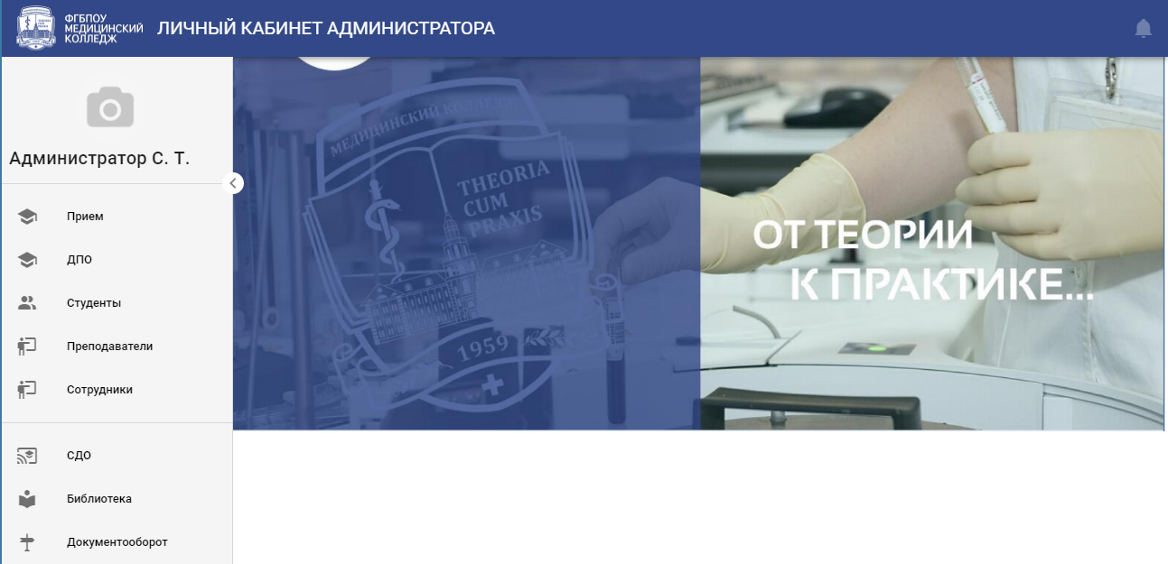
Рисунок 1. Экранная форма главной страницы

Работа с АСОУП

Подготовка данных, необходимых для работы с подсистемой
Для автоматизированной работы с документооборотом должны быть подготовлены и введены следующие данные:
- Подразделения образовательного учреждения (Наименование подразделения, номер подразделения, сотрудники подразделения);
- Виды документов (Наименование, код);
- Организации (Наименование организации, подписант);
- Коды документов (Наименование, описание);
- Действия (Наименование действия);
- Пользователи (Полное имя, уровень).
Автоматизированный документооборот всегда осуществляется с учетом полноты введенных данных.
Каждому сотруднику образовательного учреждения нужно присвоить подразделение, а также уровень. Чтобы создать новое подразделение необходимо зайти во вкладку «Подразделения» (Главная экранная форма → «Справочники» → «Документооборот» → «Подразделения»), нажать на кнопку «Добавить подразделение», ввести название, номер подразделения, а также необходимо указать подразделение, которое стоит выше (рис.2).
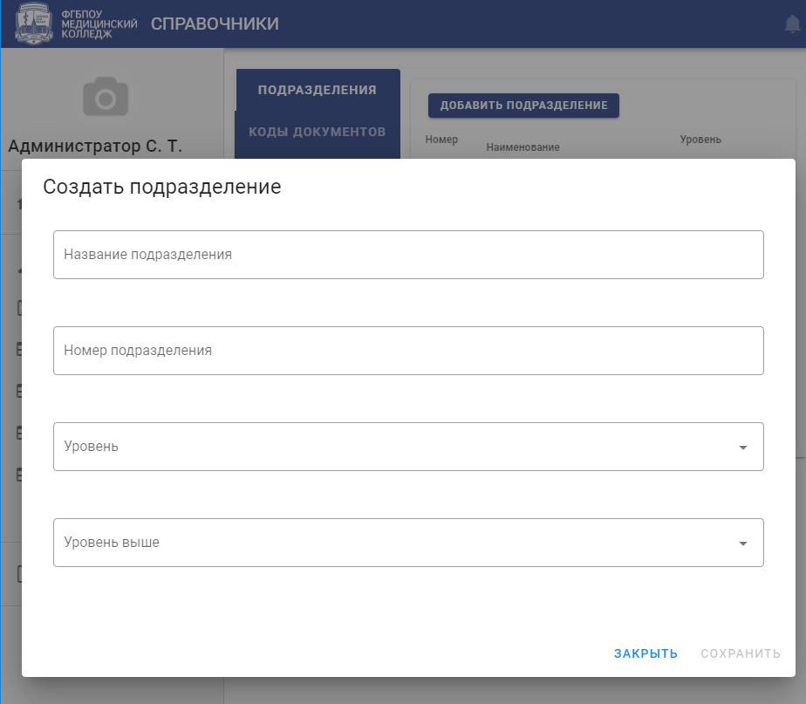
Рисунок 2. Окно добавления нового подразделения.

Для того, чтобы присвоить подразделение и уровень пользователю, следует перейти на вкладку «Пользователи», нажать на пиктограмму«Редактирование», выбрать подразделение и уровень пользователя (рис.3). 0 уровень – самый высокий, 3 – самый низкий.
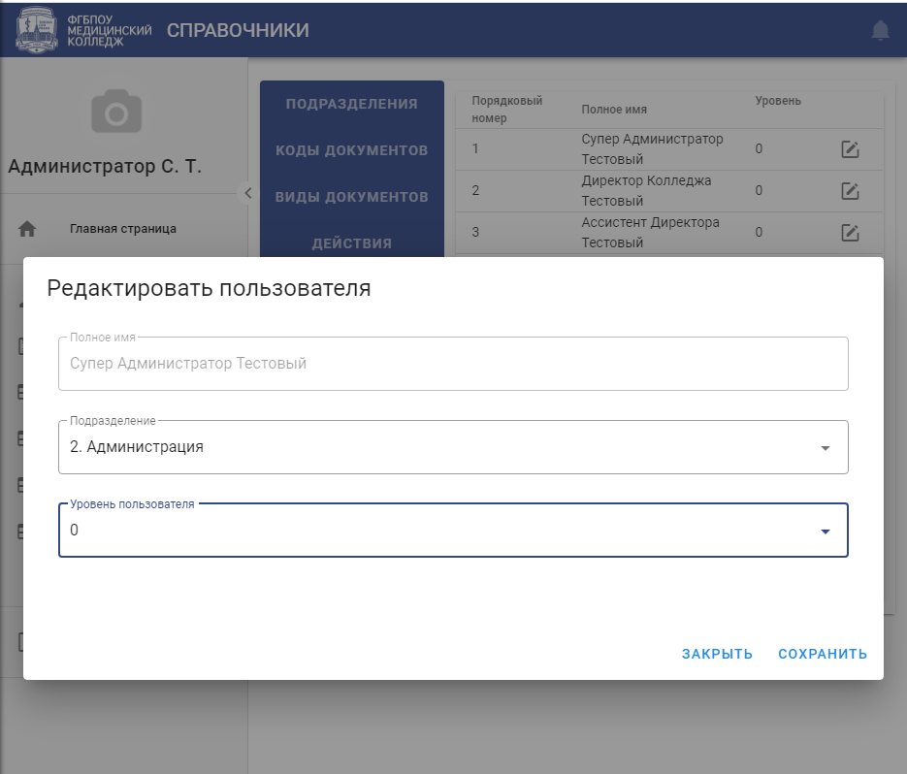
Рисунок 3. Окно добавления подразделения и уровня.
Для добавления кода документа необходимо выбрать вкладку «Коды документов», далее нажать на кнопку «Добавить код документа», ввести код и описание (рис.4).
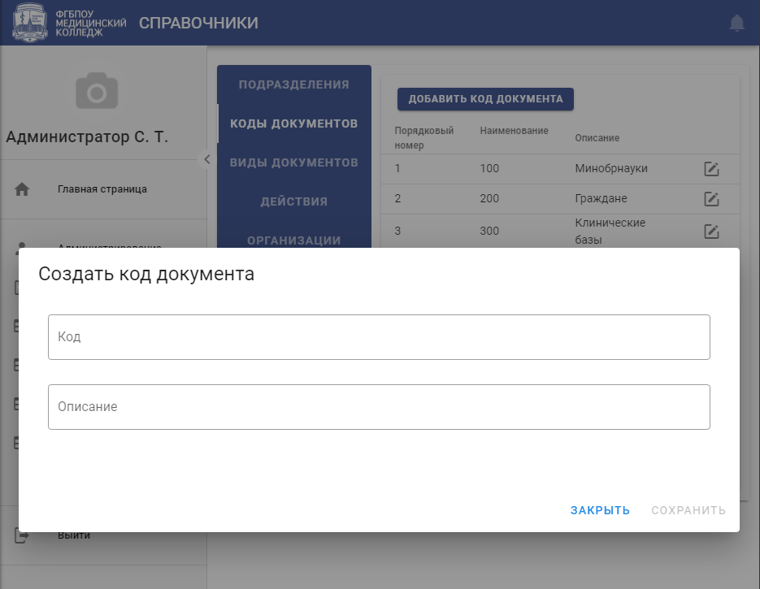
Рисунок 4. Окно добавления кода документа.
Для добавления вида документа необходимо выбрать вкладку «Виды документов», далее нажать на кнопку «Добавить вид документа», ввести наименование, а также выбрать к какому коду относится данный документ (рис.5).
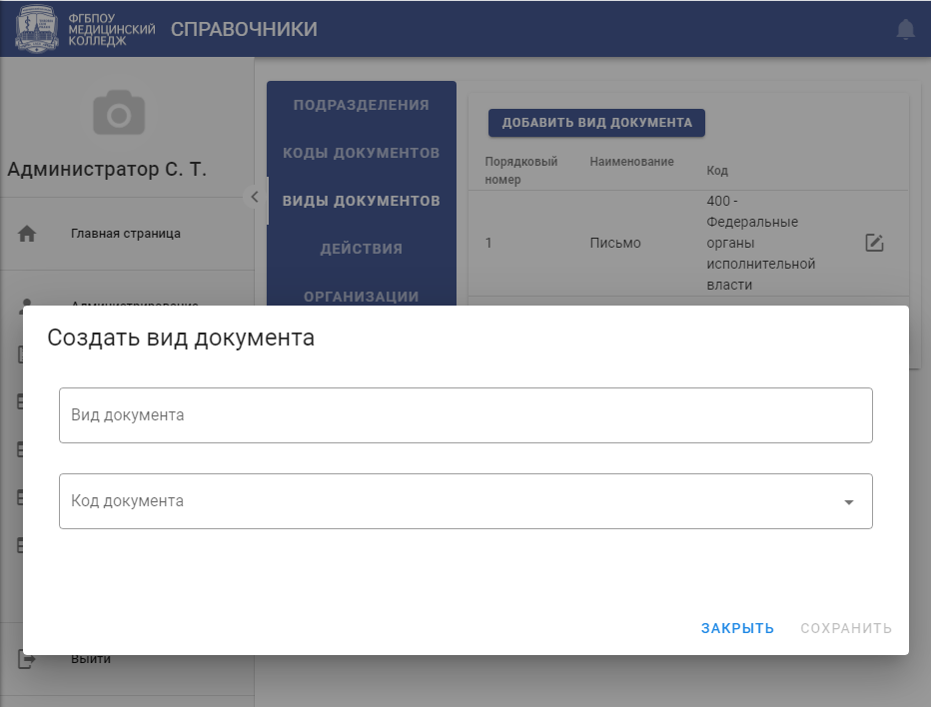
Рисунок 5. Окно добавления вида документа.

Для добавления нового действия с документом необходимо выбрать вкладку «Действия», далее нажать на кнопку «Добавить действие» и ввести наименование (рис.6).
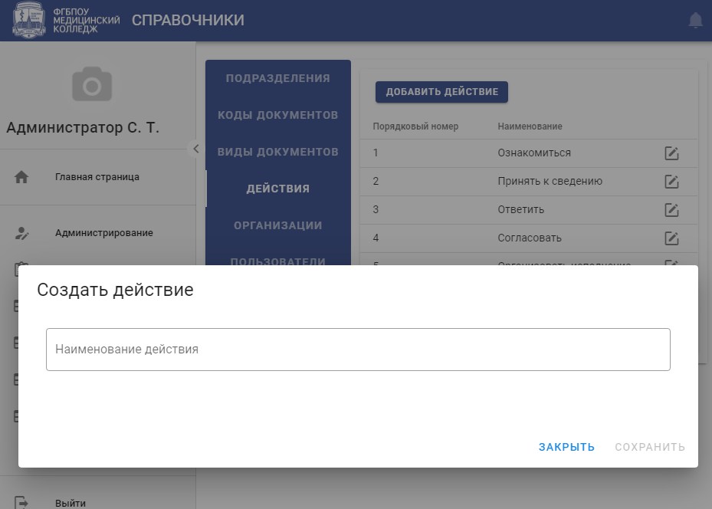
Рисунок 6. Окно добавления нового действия.
Для добавления организации, от которых и к которым приходят документы, необходимо выбрать вкладку «Организации», далее нажать на кнопку «Добавить организацию», ввести наименование организации, а также подписанта (рис.7).
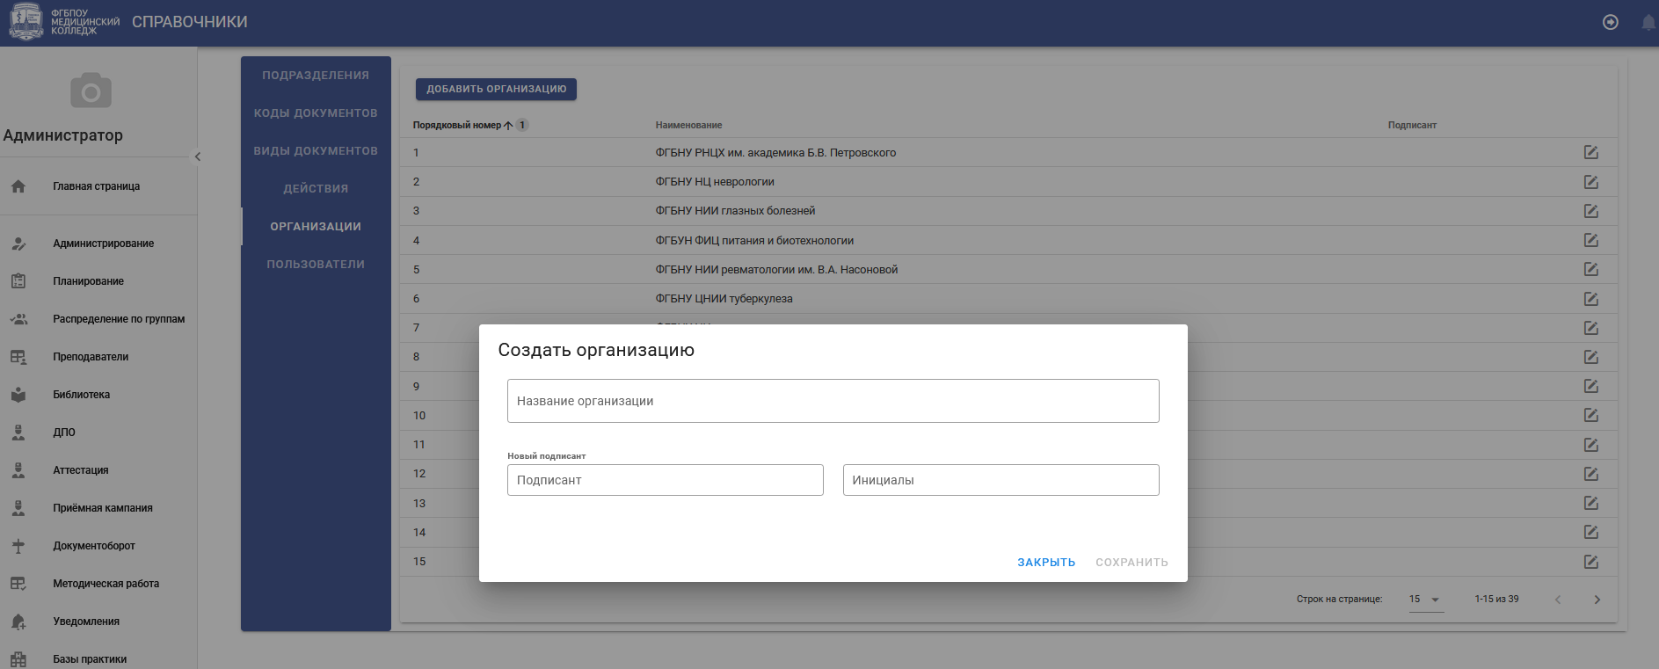
Рисунок 7. Окно добавления организации.

Регистрация документов в подсистеме
Для регистрации нового документа необходимо перейти в раздел «Управление документами» (Главная экранная форма → «Документооборот» → «Управление документами») на экране откроется экранная форма, представленная на рис. 8, далее нажать на кнопку «Зарегистрировать новый документ». Регистрировать документ может пользователь, которому администратор системы выдал такие полномочия.
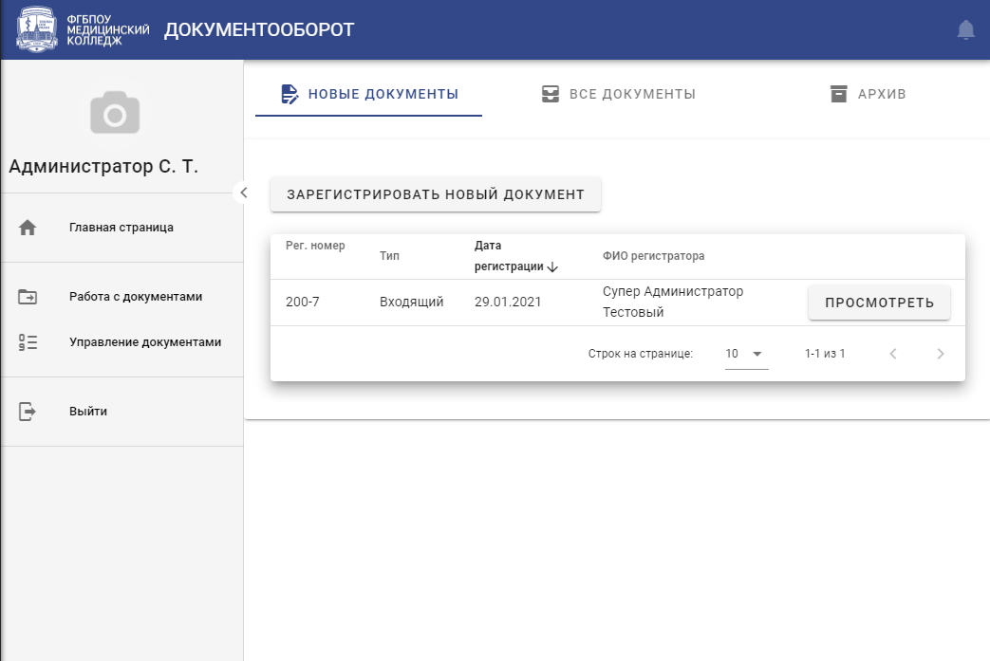
Рисунок 8. Экранная форма раздела «Управление документами».
После нажатия на кнопку «Зарегистрировать новый документ» открывается карточка документа, в которой нужно ввести все необходимые данные, а также загрузить файл документа, если в этом есть необходимость (рис.9).
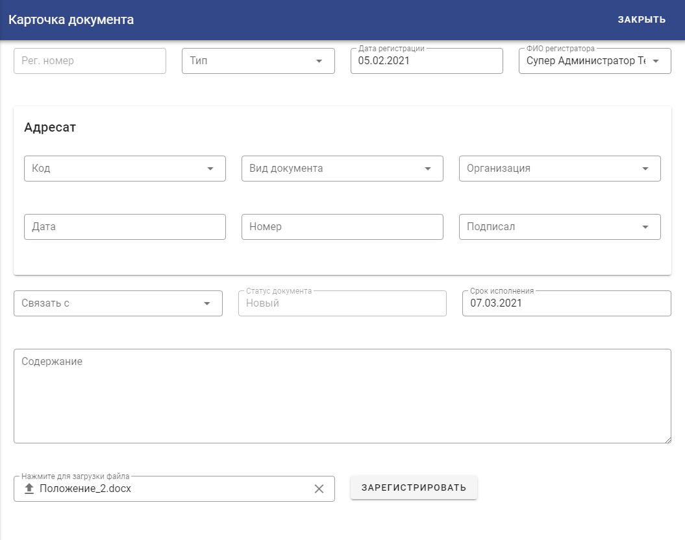
Рисунок 9. Экранная форма карточки документа.
Карточка документа содержит следующие поля: Регистрационный номер, тип, дата регистрации, ФИО регистратора, код, вид документа, организация, дата, номер, подписант, связать с, статус документа, срок исполнения, содержание, загрузка файла.
Тип, код, вид документа, организация и подписант являются справочными данными, которые хранятся в системе.
В карточке документа обязательными полями являются: тип, дата регистрации, ФИО регистратора, код, организация, дата, подписант, срок исполнения. В зависимости от типа документа некоторые поля заполняются автоматически.
Для всех типов документов автоматически заполняются поля:
- Дата регистрации (Текущая дата);
- ФИО регистратора;
- Статус документа;
- Регистрационный номер.
Документ имеет 4 статуса: Новый, Закрыт, В работе с синей окраской, В работе с красной окраской. Новый – зарегистрированный документ без маршрута. Закрыт – документ, прошедший весь маршрут. В работе с синей окраской – документ имеет маршрут и срок исполнения не просрочен. В работе с красной окраской – документ имеет маршрут, но срок исполнения уже просрочен.
Для входящих документов автоматически ставится срок исполнения, который при необходимости можно изменить. Для исходящих документов срок исполнения ставится текущий, в поле организации стоит название образовательного учреждения, а в подписанте указывается ФИО директора образовательного учреждения. Во внутренних документах также в поле организации ставится название образовательного учреждения, а в подписанте указывается ФИО Директора образовательного учреждения. При необходимости, можно изменить подписанта.
В поле «Номер» указывается номер входящего документа, который указан в данном документе.
Если текущий документ связан с любым другим документом в системе, необходимо в поле «Связать с» выбрать этот документ.
В поле «Содержание» указывается кратное содержание данного документа.
После того, как все данные были введены в карточку, необходимо нажать на кнопку «Зарегистрировать».

Просмотр входящих документов
Для того, чтобы посмотреть документы, которые пришли пользователю, необходимо перейти (Главная экранная форма → «Документооборот» → «Управление документами»). Все документы, которые получены пользователем и с которыми не было выполнено никаких действий, отображаются во вкладке «Документы на рассмотрение» (рис 10).
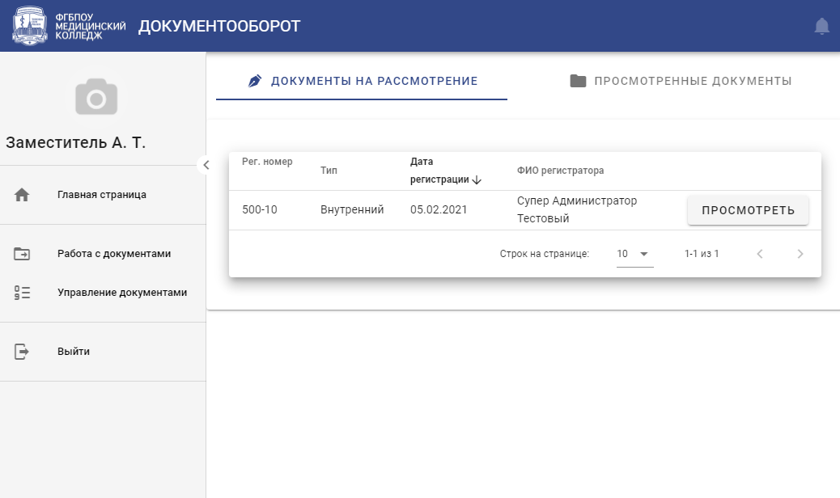
Рисунок 10. Экранная форма документов на рассмотрение.
При нажатии на кнопку «Посмотреть» открывается карточка документа, где указана информация о документе. Через карточку документа можно скачать документ для ознакомления. Если пользователь является руководителем подразделения, у него есть возможность назначить исполнителя, среди своих подчиненных, если в этом есть необходимость.
Когда все необходимые действия с документом выполнены, необходимо нажать на кнопку «Действия», написать комментарий (если это необходимо) и нажать на тот тип действия, который указан у пользователя. После нажатия на кнопку «Действие» документ уходит дальше по маршруту.

Формирование маршрута обработки документов в подсистеме
Как только документ был зарегистрирован, появляется маршрут документа, который заполняется регистратором документа. Также появляются дополнительные кнопки «Скачать документ», «Закрыть документ», «Добавить», «Сохранить» (рис.10).

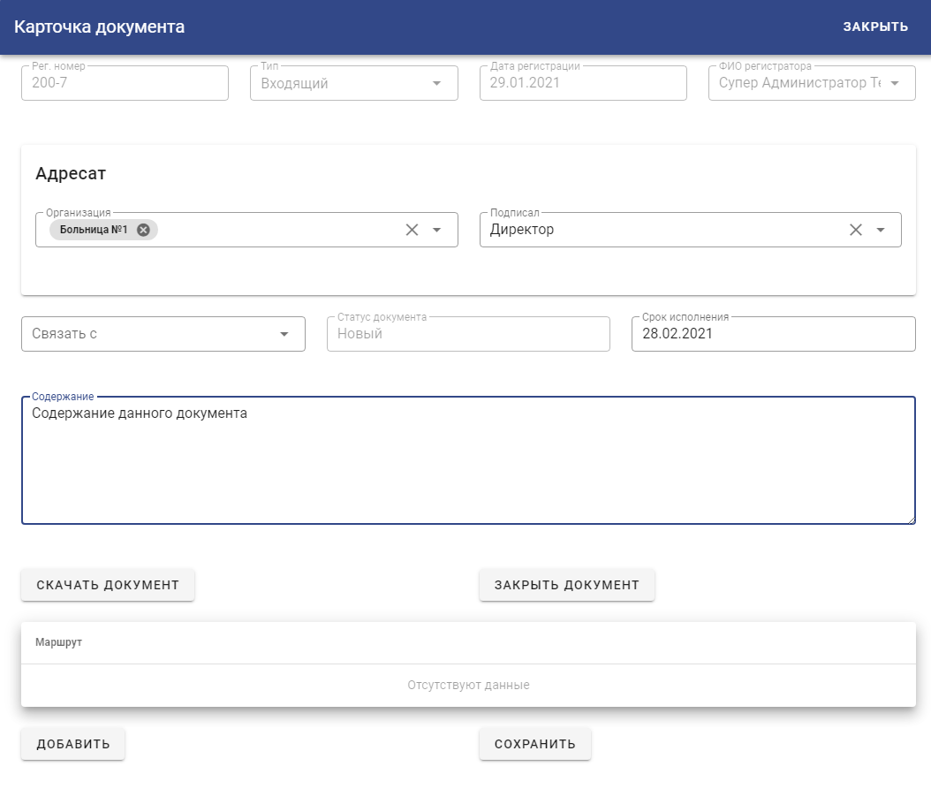
Рисунок 10. Экранная форма документов на рассмотрение.

При нажатии на кнопку «Скачать документ» документ скачивается на компьютер. При нажатии на «Закрыть документ», документ переходит в статус «Закрыт» и с документом больше нельзя выполнить действий, кроме скачивания.
Для того, чтобы составить маршрут документа необходимо нажать на кнопку «Добавить», далее выбрать подразделение, к которому относится сотрудник, после выбрать этого сотрудника, а также указать действие, которое должен совершить сотрудник с данным документом. Если есть необходимость в добавлении ещё одного сотрудника в маршрут, следует нажать на кнопку «Добавить», в результате появится ещё одно поле для добавления сотрудника. После составления всего маршрута документа необходимо нажать на кнопку «Сохранить».

Подготовка и согласование ответа
Если сотруднику пришёл документ, на который нужно подготовить ответ, ответственный сотрудник должен нажать на кнопку «Действие» и загрузить подготовленный файл ответа (рис. 11). Если необходимо написать комментарий к документу, то комментарий следует ввести в соответствующее поле.
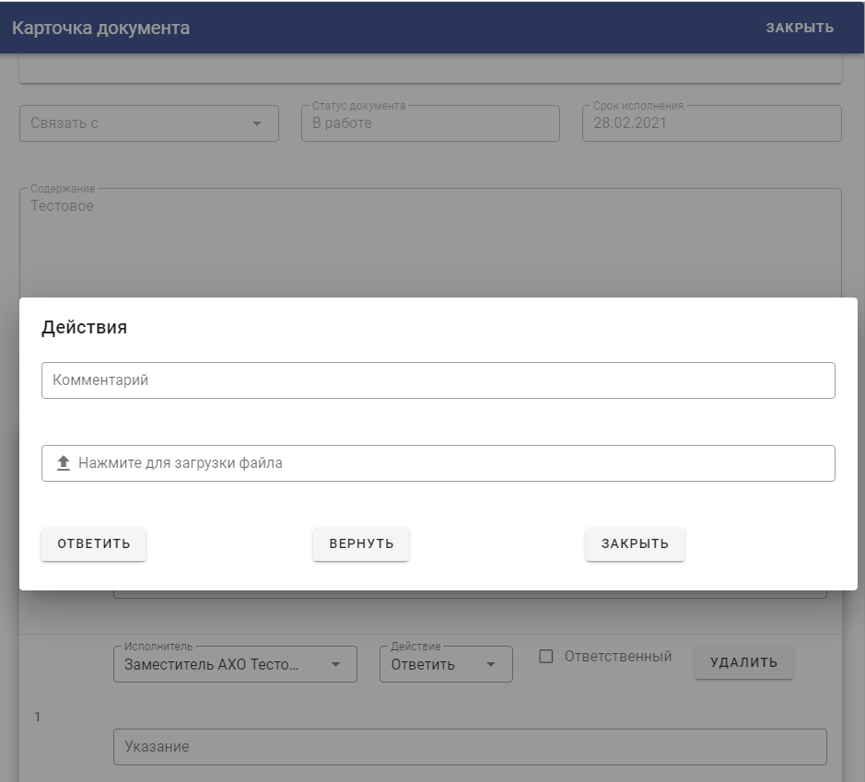
Рисунок 11. Экранная форма для добавления ответа.
После загрузки документа следует нажать на кнопку «Ответить». Документ отправляется на проверку всем вышестоящим сотрудникам, которые находятся в маршруте данного документа. Если кто-то из сотрудников в маршруте документа решит, что необходимо что-то изменить, то сотрудник должен написать комментарий и нажать на кнопку «Вернуть» - в результате документ вернется сотруднику, который готовит ответ для исправления.

Контроль процесса обработки документа
Сотрудник, у которого есть права регистрировать документы, также имеет право контролировать процесс обработки документа. Для того, чтобы посмотреть статус документа необходимо выбрать раздел «Все документы», в который можно зайти через Главную экранную форму → «Документооборот» → «Управление документами». В этом разделе сотрудник видит все документы за текущий год.
Документ имеет 4 статуса: Новый, Закрыт, В работе с синей окраской, В работе с красной окраской. Новый – зарегистрированный документ без маршрута. Закрыт – документ, прошедший весь маршрут. В работе с синей окраской – документ имеет маршрут и срок исполнения не просрочен. В работе с красной окраской – документ имеет маршрут, но срок исполнения уже просрочен.
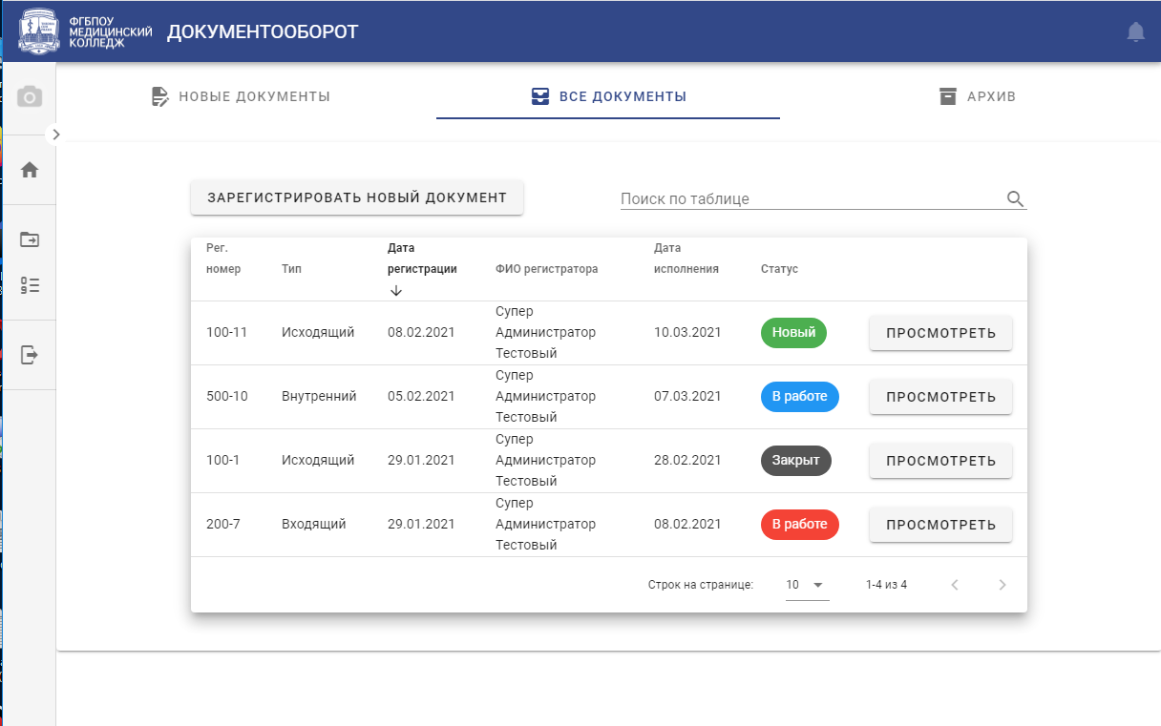
Рисунок 12. Статусы документов.

Работа с архивом документов
Те документы, которые имеют статус «Закрыт» автоматически переходят в архив документов. В архив можно попасть через Главную экранную форму → «Документооборот» → «Управление документами» → «Архив». Просматривать архив может пользователь, у которого есть права на просмотр архива. Для поиска необходимого документа нужно выбрать год, в котором был зарегистрирован документ, и ввести данные, по которым будет осуществляться поиск по таблице.

Схема работы с АСОУП
    - Зарегистрироваться в АСОУП, войти в личный кабинет пользователя.
    - На главной экранной форме выбрать нужное направление работы в АСОУП (прием, преподаватели, документооборот и т.д. в соответствии с предоставленными правами доступа)
    - Следовать инструкции (руководству) по выбранному направлению работы.

Аварийные ситуации
В ходе работы могут возникнуть следующие аварийные ситуации:
- аварийное завершение работы программы АСОУП;
- отсутствие подключения к веб-серверу;
- выход из строя оборудования ПК.
При возникновении указанных аварийных ситуаций необходимо обратиться к Администратору системы для их устранения.

Рекомендации к освоению
При подготовке к работе с АСОУП Пользователям рекомендуется ознакомиться с общим описанием АСОУП и памяткой по работе с АСОУП для конкретной должности.
Практическое освоение целесообразно начать с детального анализа информации, представленной на ЭФ.
Расположение панелей на ГЭФ, удобный вид таблиц, сортировка данных могут быть настроены с учетом должностных обязанностей Пользователя и индивидуальных особенностей.
В любой момент работы с программой Пользователь может обратиться к справке по работе с программой.

Лист регистрации изменений

Изм. | Номера листов (страниц) |  |  |  | Всего листов (страниц)  в докум. | № докум. | Входящий № сопр. докум. и дата | Подпись | Дата
Изм. | изме-нённых | заменён-ных | новых | анну-лиро-ванных

